Тригонометрические уравнения. Основные методы решений

Методы решения тригонометрических уравнений.
Решение тригонометрического уравнения состоит из двух этапов:
преобразование уравнения для получения его простейшего вида
и решение полученного простейшего тригонометрического уравнения.

Существует семь основных методов решения тригонометрических уравнений.

1. Алгебраический метод. Этот метод нам хорошо известен из алгебры
( метод замены переменной и подстановки ).
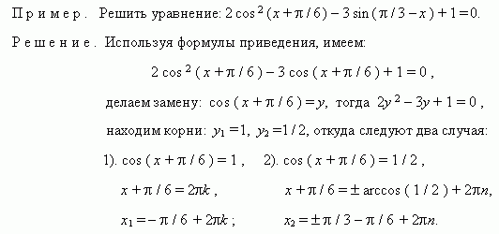
2. Разложение на множители. Этот метод рассмотрим на примерах.

П р и м е р 1. Решить уравнение: sin x + cos x = 1 .

Р е ш е н и е . Перенесём все члены уравнения влево:

sin x + cos x – 1 = 0 ,

преобразуем и разложим на множители выражение в левой части уравнения:
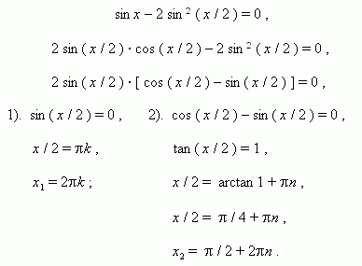
П р и м е р 2. Решить уравнение: cos ² x + sin x · cos x = 1.

Р е ш е н и е . cos ² x + sin x · cos x – sin ² x – cos ² x = 0 ,

sin x · cos x – sin ² x = 0 ,

sin x · ( cos x – sin x ) = 0 ,
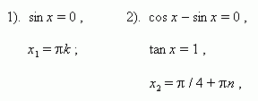
П р и м е р 3. Решить уравнение: cos 2x – cos 8x + cos 6x = 1.
Р е ш е н и е . cos 2x + cos 6x = 1 + cos 8x ,

2 cos 4x cos 2x = 2 cos ² 4x ,

cos 4x · ( cos 2x – cos 4x ) = 0 ,

cos 4x · 2 sin 3x · sin x = 0 ,
1). cos 4x = 0 , 2). sin 3x = 0 , 3). sin x = 0 ,
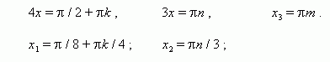
3. | Приведение к однородному уравнению. Уравнение называется однородным относительно sin и cos, если все его члены одной и той же степени относительно sin и cos одного и того же угла. Чтобы решить однородное уравнение, надо:  а) перенести все его члены в левую часть;  б) вынести все общие множители за скобки;  в) приравнять все множители и скобки нулю;  г) скобки, приравненные нулю, дают однородное уравнение меньшей степени, которое следует разделить на  cos ( или sin ) в старшей степени;  д) решить полученное алгебраическое уравнение относительно tan .  П р и м е р . Решить уравнение: 3sin ² x + 4 sin x · cos x + 5 cos ² x = 2.  Р е ш е н и е . 3sin ² x + 4 sin x · cos x + 5 cos ² x = 2sin ² x + 2cos ² x ,  sin ² x + 4 sin x · cos x + 3 cos ² x = 0 ,  tan ² x + 4 tan x + 3 = 0 , отсюда y ² + 4y +3 = 0 ,  корни этого уравнения: y₁ = −1, y₂ = −3, отсюда  1) tan x = –1, 2) tan x = –3,

4. Переход к половинному углу. Рассмотрим этот метод на примере:

П р и м е р . Решить уравнение: 3 sin x – 5 cos x = 7.
Р е ш е н и е . 6 sin ( x / 2 ) · cos ( x / 2 ) – 5 cos ² ( x / 2 ) + 5 sin ² ( x / 2 ) =
= 7 sin ² ( x / 2 ) + 7 cos ² ( x / 2 ) ,
2 sin ² ( x / 2 ) – 6 sin ( x / 2 ) · cos ( x / 2 ) + 12 cos ² ( x / 2 ) = 0 ,
tan ² ( x / 2 ) – 3 tan ( x / 2 ) + 6 = 0 ,
. . . . . . . . . .
5. Введение вспомогательного угла. Рассмотрим уравнение вида:

a sin x + b cos x = c ,

где a, b, c – коэффициенты; x – неизвестное.
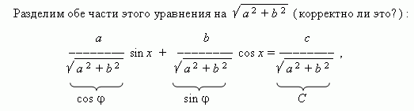
Теперь коэффициенты уравнения обладают свойствами синуса и косинуса, а именно: модуль ( абсолютное значение ) каждого из них не больше 1, а сумма их квадратов равна 1. Тогда можно обозначить их соответственно как cos и sin ( здесь - так называемый вспомогательный угол ), и наше уравнение принимает вид:
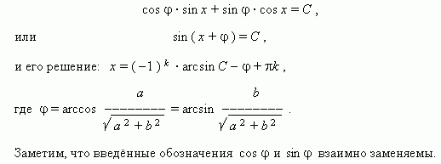
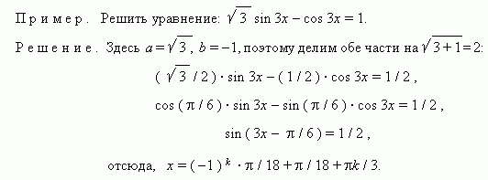
6. Преобразование произведения в сумму. Здесь используются соответствующие формулы.

П р и м е р . Решить уравнение: 2 sin x · sin 3x = cos 4x.

Р е ш е н и е . Преобразуем левую часть в сумму:

cos 4x – cos 8x = cos 4x ,

cos 8x = 0 ,

8x = π€/ 2 + πk ,

x = π€/ 16 + πk / 8 .

7. Универсальная подстановка. Рассмотрим этот метод на примере.

П р и м е р . Решить уравнение: 3 sin x – 4 cos x = 3 .
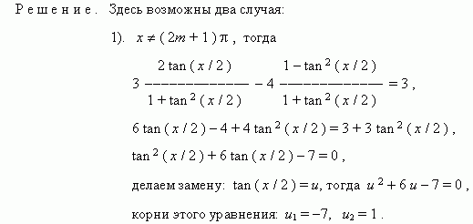
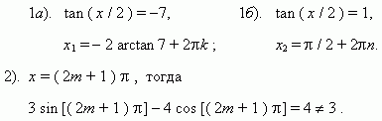
Таким образом, решение даёт только первый случай.

